

КОНКУРСНОЕ ЗАДАНИЕ КОМПЕТЕНЦИИ
«Моушн Дизайн»
Финала Чемпионата по профессиональному мастерству «Профессионалы» в 2025 г
г. Нижний Новгород, Федеральный технопарк профессионального образования

2025 г.
Конкурсное задание разработано экспертным сообществом и утверждено Менеджером компетенции, в котором установлены нижеследующие правила и необходимые требования владения профессиональными навыками для участия в соревнованиях по профессиональному мастерству.

Конкурсное задание включает в себя следующие разделы:

1. ОСНОВНЫЕ ТРЕБОВАНИЯ КОМПЕТЕНЦИИ 4
1.1. ОБЩИЕ СВЕДЕНИЯ О ТРЕБОВАНИЯХ КОМПЕТЕНЦИИ 4
1.2. ПЕРЕЧЕНЬ ПРОФЕССИОНАЛЬНЫХ ЗАДАЧ СПЕЦИАЛИСТА ПО КОМПЕТЕНЦИИ «Моушн Дизайн» 4
1.3. ТРЕБОВАНИЯ К СХЕМЕ ОЦЕНКИ 9
1.4. СПЕЦИФИКАЦИЯ ОЦЕНКИ КОМПЕТЕНЦИИ 9
1.5. КОНКУРСНОЕ ЗАДАНИЕ 10
1.5.1. Разработка/выбор конкурсного задания 10
1.5.2. Структура модулей конкурсного задания 11
2. СПЕЦИАЛЬНЫЕ ПРАВИЛА КОМПЕТЕНЦИИ 15
2.1. Личный инструмент конкурсанта 17
2.2. Материалы, оборудование и инструменты, запрещенные на площадке 17
3. Приложения 18

ИСПОЛЬЗУЕМЫЕ СОКРАЩЕНИЯ
- ФГОС – Федеральный государственный образовательный стандарт
- ПС – Профессиональный стандарт
- КЗ – Конкурсное задание
- ИЛ – Инфраструктурный лист
- ПО – Программное обеспечение
- ТК – Требования компетенции

1. ОСНОВНЫЕ ТРЕБОВАНИЯ КОМПЕТЕНЦИИ

1.1. ОБЩИЕ СВЕДЕНИЯ О ТРЕБОВАНИЯХ КОМПЕТЕНЦИИ
Требования компетенции (ТК) «Моушн Дизайн» определяют знания, умения, навыки и трудовые функции, которые лежат в основе наиболее актуальных требований работодателей отрасли.
Целью соревнований по компетенции является демонстрация лучших практик и высокого уровня выполнения работы по соответствующей рабочей специальности или профессии.
Требования компетенции являются руководством для подготовки конкурентоспособных, высококвалифицированных специалистов / рабочих и участия их в конкурсах профессионального мастерства.
В соревнованиях по компетенции проверка знаний, умений, навыков и трудовых функций осуществляется посредством оценки выполнения практической работы.
Требования компетенции разделены на четкие разделы с номерами и заголовками, каждому разделу назначен процент относительной важности, сумма которых составляет 100.

1.2. ПЕРЕЧЕНЬ ПРОФЕССИОНАЛЬНЫХ ЗАДАЧ СПЕЦИАЛИСТА ПО КОМПЕТЕНЦИИ «Моушн Дизайн»
Таблица №1
Перечень профессиональных задач специалиста
№ п/п | Раздел | Важность в %
1 | Проектно-техническая документация, организация рабочего процесса и безопасность | 17
1 | - Специалист должен знать и понимать:  - Нормативы охраны труда и промышленной гигиены, приемы безопасной работы;  - Приемы и тенденции сферы деятельности моушн дизайна;  - Пайплайн создания проекта в индустрии;  - Методы работы в рамках ограничений, действующих в сфере деятельности;  - Анализировать референсы и задачи, выбирать наиболее эффективные пути решения;  - Общие проблемы и задержки, которые могут возникнуть по ходу рабочего процесса.
1 | - Специалист должен уметь:  - Составлять техническое задание;  - Понимать технические условия заказчика и проекта;  - Своевременно справляться с поставленной задачей;  - Действовать самостоятельно и профессиональным образом;  - Изучать предметную область проекта;  - Организовывать работу в условиях воздействия неблагоприятных внешних условий и наличия временных ограничений;  - Своевременно справляться с быстрым изменением условий проекта;  - Справляться с многозадачностью;  - Проявлять интерес к новым тенденциям в мире;  - Проводить анализ уже существующих работ;  - Сосредотачиваться на областях улучшения работы;  - Использовать аналитические навыки для определения требований технических условий;  - Специалист должен уметь находить решение проблем, возникающих в процессе исполнения условий технического задания проекта;  - Организовывать рабочий процесс;  - Регулярно контролировать работу для минимизации проблем, которые могут возникнуть на заключительной стадии;  - Определять целевую аудиторию проекта;  - Организовывать и поддерживать структуру папок в директориях ПК (для итогового вывода продукта и архивирования);  - Грамотно составлять документацию.
2 | Менеджмент и коммуникация | 9
2 | - Специалист должен знать и понимать:  - Важность умения внимательно слушать и запоминать;  - Важность умения правильно донести визуализированную информацию заказчику;  - Как правильно определить идею, которую хотел донести дизайнер или заказчик;  - Важность построения доверительных межличностных отношений с заказчиком;  - Важность правильной формулировки темы вопроса;  - Важность адекватного восприятия критики;  - Важность разрешения недопонимания и конфликтных ситуаций.
2 | - Специалист должен уметь:  - Правильно определять контент-стратегию для поддержания бренда;  - Уметь правильно донести информацию до зрителя(потребителя);  - Презентовать проект;  - Предоставление конструктивного фидбека и умение правильно реагировать на неконструктивные отзывы.
3 | Программное обеспечение и компьютерная графика | 18
3 | - Специалист должен знать и понимать:  - Использование подходящего программного обеспечения для получения требуемых результатов;  - Как решать вопросы различной сложности, связанные с ПО;  - Принципы построения топологии под subdivision для работы в production;  - Основы графического оформления информационных программ и оперативной графики.
3 | - Специалист должен уметь:  - Максимально использовать текстуры, линии, контраст и цвет;  - Представлять навыки своей работы в доступной информационной среде;  - Владеть пакетами программ разработки растровой и векторной графики;  - Владеть пакетами программ разработки 3D графики;  - Разрабатывать и отрисовывать 2D графику;  - Моделировать и разрабатывать 3D графику;  - Использовать программы для работы со звуком/работать и редактировать звуковые дорожки;  - Настраивать параметры для импорта и экспорта звуковых дорожек;  - Использовать нейросети для реализации задачи;  - Создавать базовые и продвинутые текстуры и шейдеры;  - Осуществлять экспорт с настройкой параметров под определенную задачу;  - Редактировать и адаптировать исходники созданного дизайна 2D и 3D графики.
4 | Анимация и композитинг | 31
4 | - Специалист должен знать и понимать:  - Основы и принципы классической анимации;  - Основы программирования;  - Форматы телевизионного изображения;  - Технические параметры телевизионного изображения;  - Принципы видеомонтажа;  - Основы видеодизайна;  - Основы композитинга, а именно основы оптики, функции альфа-канала;  - Основные тенденции в сфере анимации, основные стили в анимации и техники;  - Настройки экспорта и импорта анимации;  - Параметры анимации.
4 | - Специалист должен уметь:  - Анализировать недочеты и искать новые креативные методы подачи информации через анимацию или видео;  - Создавать анимационную графику с соблюдением фирменного стиля;  - Создавать анимационные ролики;  - Анимировать 2D и 3D графику;  - Создавать скелет объекта и выполнять риггинг в 2D и 3D пакетах;  - Создавать симуляцию объектов разного плана в 3D и 2D пакетах;  - Создавать эффекты;  - Удалять в анимации, видео или фотоматериале лишние детали и ненужные элементы;  - Работать с функциями захвата движения;  - Создавать анимацию движения камеры;  - Кастомизировать анимационные ролики с применением кода;  - Создавать анимационные ролики с использованием искусственного интеллекта;  - Работать с имеющимися ассетами;  - Выполнять анимацию интерфейсов программного обеспечения или информационных систем в программах по работе с анимацией;  - Разрабатывать мастер-макеты под ресайзы анимационных роликов и выполнять ресайзы роликов;  - Выполнять технику объединения визуальных элементов из разных источников в единые видеоматериалы.
5 | Драматургия и сценарное мастерство | 15
5 | - Специалист должен знать и понимать:  - Алгоритмы разработки сценариев;  - Как правильно структурировать информацию для подачи зрителю;  - Основы сценарного искусства;  - Основные принципы создания раскадровок и сторибордов;  - Основы драматургии и сценарного мастерства;  - Базовые съемочные ракурсы и стандартные движения камеры для показа в сценарии;  - Работать с готовыми сценариями.
5 | - Специалист должен уметь:  - Выстраивать структуру рассказа;  - Создавать истории с сильной драматургией;  - Работать с готовыми сценариями (продолжать их и изменять);  - Разрабатывать сториборды и раскадровки;  - Правильно структурировать раскадровки и сториборды относительно сценария;  - Использовать в своих историях яркие примеры из искусства, медиа и литературы.
6 | Композиция, цветокоррекция и типографика | 10
6 | - Специалист должен знать и понимать:  - Основы изобразительного искусства, иллюстрации;  - Важность наличия вкуса, насмотренности;  - Художественные стили;  - Теорию цвета и типографику;  - Основы композиции и модульной сетки;  - Основы цветокоррекции;  - Законы киноискусства;  - Современные тренды дизайна.
6 | - Специалист должен уметь:  - Выполнять цветокоррекцию;  - Быть креативным, проявлять художественный вкус.

1.3. ТРЕБОВАНИЯ К СХЕМЕ ОЦЕНКИ
Сумма баллов, присуждаемых по каждому аспекту, должна попадать в диапазон баллов, определенных для каждого раздела компетенции, обозначенных в требованиях и указанных в таблице №2.
Таблица №2
Матрица пересчета требований компетенции в критерии оценки
Критерий/Модуль |  |  |  |  |  |  | Итого баллов за раздел ТРЕБОВАНИЙ КОМПЕТЕНЦИИ
Разделы ТРЕБОВАНИЙ КОМПЕТЕНЦИИ |  | A | Б | В | Г | Д
Разделы ТРЕБОВАНИЙ КОМПЕТЕНЦИИ | 1 | 2,70 | 2,20 | 2,40 | 2,30 | 7,40 | 17
Разделы ТРЕБОВАНИЙ КОМПЕТЕНЦИИ | 2 | 2,50 | 1,10 | 2,20 | 1,70 | 1,50 | 9
Разделы ТРЕБОВАНИЙ КОМПЕТЕНЦИИ | 3 | 3,40 | 3,20 | 5,10 | 5,10 | 1,20 | 18
Разделы ТРЕБОВАНИЙ КОМПЕТЕНЦИИ | 4 | 3,90 | 4,80 | 4,20 | 6,80 | 11,30 | 31
Разделы ТРЕБОВАНИЙ КОМПЕТЕНЦИИ | 5 | 3,90 | 3,00 | 3,20 | 1,50 | 3,40 | 15
Разделы ТРЕБОВАНИЙ КОМПЕТЕНЦИИ | 6 | 1,10 | 3,10 | 2,40 | 1,60 | 1,80 | 10
Итого баллов за критерий/модуль |  | 17,50 | 17,40 | 19,50 | 19,00 | 26,60 | 100

1.4. СПЕЦИФИКАЦИЯ ОЦЕНКИ КОМПЕТЕНЦИИ
Оценка Конкурсного задания будет основываться на критериях, указанных в таблице №3:
Таблица №3
Оценка конкурсного задания
Критерий |  | Методика проверки навыков в критерии
А | Анимация логотипа | Соответствие поставленной задаче.  Спецификация создания и вывода проекта.  Требования к разработке сценария.  Художественное качество итогового рендера.
Б | Анимация элементов интерфейса | Соответствие поставленной задаче.  Спецификация создания и вывода проекта.  Требования к разработке сценария.  Качество визуализации мокапа.  Художественное качество итогового рендера.
В | Эксплейнер видео | Соответствие поставленной задаче.  Спецификация создания и вывода проекта.  Требования к разработке сценария.  Художественное качество итогового рендера.
Г | Анимация стикеров | Соответствие поставленной задаче.  Спецификация создания и вывода проекта.  Требования к разработке сценария.  Художественное качество итогового рендера.
Д | Анимация персонажа | Соответствие поставленной задаче.  Спецификация создания и вывода проекта.  Требования к разработке сценария.  Требования к разработке технической документации.  Художественное качество итогового рендера.

1.5. КОНКУРСНОЕ ЗАДАНИЕ
Количество конкурсных дней: 4 дня (Д1-Д3 в индивидуальном формате, Д4 в командном формате между компетенциями).
Команда формируется из конкурсантов компетенций Моушн Дизайн, Графический дизайн, Звукорежиссура.
Общая продолжительность Конкурсного задания: 22 часа, в том числе выполнение заданий:
Д1-Д3 в индивидуальном формате (модули А, Б, В, Г, Д) – 18ч.
Д4 в командном формате между компетенциями – 4 часа
Вне зависимости от количества модулей, КЗ должно включать оценку по каждому из разделов требований компетенции.
Оценка знаний конкурсанта должна проводиться через практическое выполнение Конкурсного задания. В дополнение могут учитываться требования работодателей для проверки теоретических знаний / оценки квалификации.

1.5.1. Разработка/выбор конкурсного задания
Конкурсное задание состоит из 6 модулей, включает обязательную к выполнению часть (инвариант) – 3 модуля, и вариативную часть – 2 модуля.
Из них один модуль направлен на командообразование между компетенциями с распределением функциональных задач для реализации производственной задачи с соблюдением цикла производства (проекта)
Общее количество баллов конкурсного задания в индивидуальном формате составляет 100, в командном формате – 50 баллов.

1.5.2. Структура модулей конкурсного задания
Модуль А. Анимация логотипа (инвариант)
Время на выполнение модуля: 2 часа
Задания:
Создать 3D анимацию логотипа для компании «ДОМНА» с дополнительными 3D-элементами. Креативный кластер Домна – это проект Свердловского областного фонда поддержки предпринимательства, который реализуется при поддержке губернатора Свердловской области и главы Екатеринбурга. Главная задача проекта – содействие в развитии креативных индустрий в регионе.
Ссылка на интернет-источник: https://domna.pro/

Результатом выполнения модуля должны являться рабочие файлы и анимационный ролик в заданном формате.
В день выполнения задания конкурсант получает конкурсное задание в виде кейса с требованиями к соответствию поставленной задаче, спецификациям создания и вывода проекта, требованиям к разработке сценария, а также требованиями к художественному качеству итогового рендера.
Модуль Б. Анимация элементов интерфейса (вариатив)
Время на выполнение модуля: 3 часа
Задания:
Разработать рекламный видеоролик (портфолио), рекламирующий веб-проекты и интерфейсы мобильных приложений фирмы «BRIKLY». BRIKLY – это платформа для аренды, токенизации и управления недвижимостью с использованием ИИ. Для отображения интерфейсов в ролике необходимо разработать 3D-модель телефона на основе, выданных материалов от заказчика.

Результатом выполнения модуля должны являться рабочие файлы и анимационный ролик в заданном формате.
В день выполнения задания конкурсант получает конкурсное задание в виде кейса с требованиями к соответствию поставленной задаче, спецификациям создания и вывода проекта, требованиям к разработке сценария, требованиям к качеству визуализации мокапа, а также требованиями к художественному качеству итогового рендера.

Модуль В. Эксплейнер видео (инвариант)
Время на выполнение модуля: 4 часа
Задания:
Разработать рекламный пре-ролл для клиентов фирмы «ДАБЛ ДАБЛ». ДАБЛ ДАБЛ – это жилой комплекс в динамично развивающейся локации с хорошей экологией и удобным транспортным сообщением поблизости от Московского тракта.
Ссылка на интернет-источник: https://double-double.ru/

Результатом выполнения модуля должны являться рабочие файлы и анимационный ролик в заданном формате.
В день выполнения задания конкурсант получает конкурсное задание в виде кейса с требованиями к соответствию поставленной задаче, спецификациям создания и вывода проекта, требованиям к разработке сценария, а также требованиями к художественному качеству итогового рендера.

Модуль Г. Анимация стикеров (вариатив)
Время на выполнение модуля: 4 часа
Задания:
Разработать анимацию стикеров для использования в популярном мессенджере. Ни в коем случае не добавлять дополнительные элементы графического оформления, задача состоит только в анимации стикеров для использования внутри компании и коммуникации между сотрудниками под названием «Business Stickers».
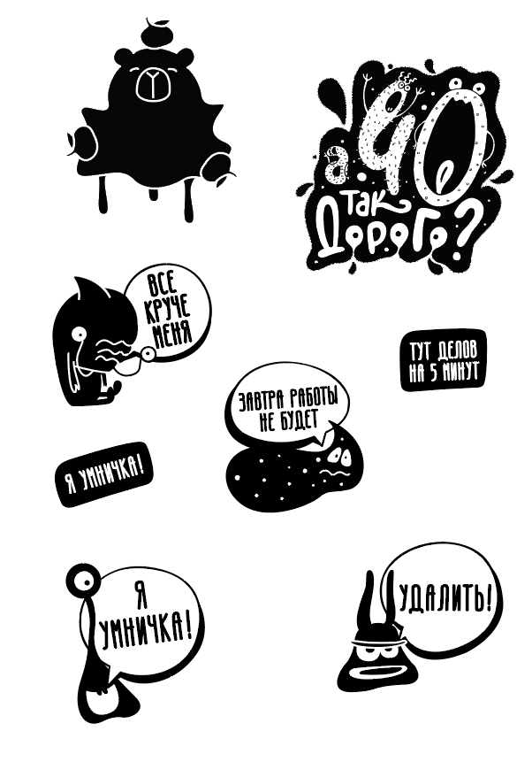
Результатом выполнения модуля должны являться рабочие файлы и анимационный ролик в заданном формате.
В день выполнения задания конкурсант получает конкурсное задание в виде кейса с требованиями к соответствию поставленной задаче, спецификациям создания и вывода проекта, требованиям к разработке сценария, а также требованиями к художественному качеству итогового рендера.

Модуль Д. Анимация персонажа (инвариант)
Время на выполнение модуля: 5 часов
Задания:
Разработать конструктор персонажа и анимировать предложенного персонажа. Анимация персонажа будет реализована в рамках социального ролика посвященному всемирному дню космонавтики!
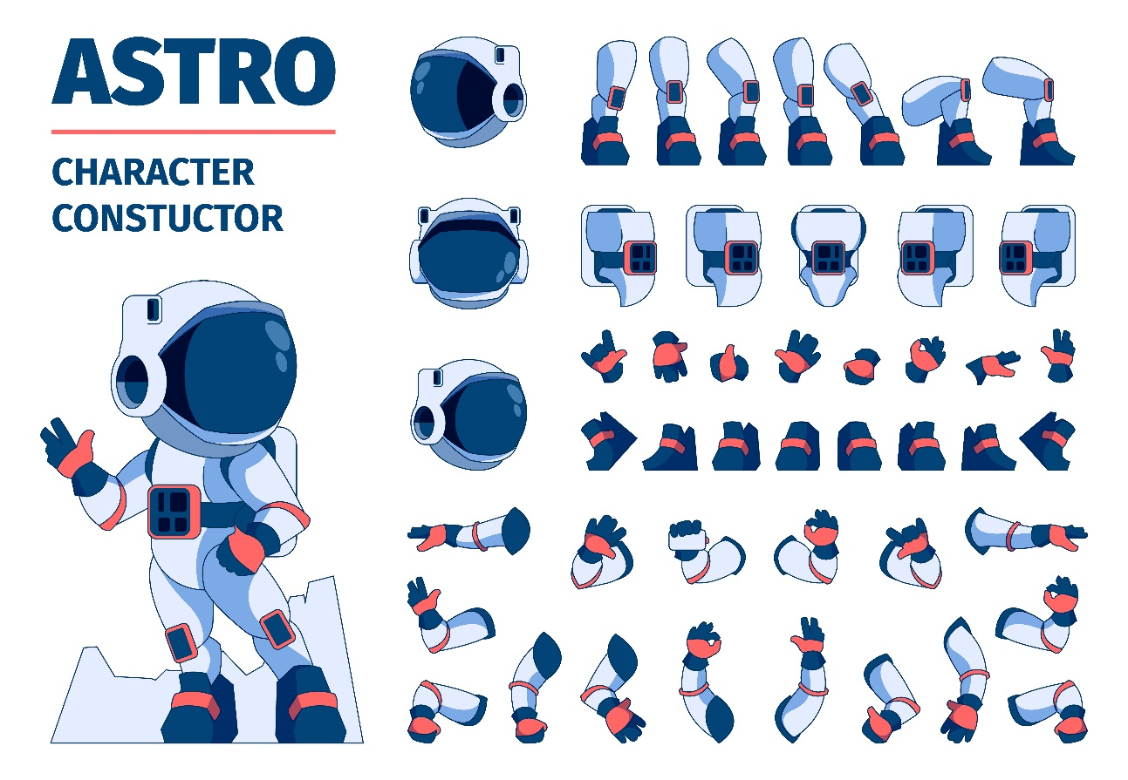
Результатом выполнения модуля должны являться рабочие файлы и анимационный ролик в заданном формате.
В день выполнения задания конкурсант получает конкурсное задание в виде кейса с требованиями к соответствию поставленной задаче, спецификациям создания и вывода проекта, требованиям к разработке сценария, требованиям к разработке технической документации, а также требованиями к художественному качеству итогового рендера.

Командный модуль совместный с другими компетенциями представлен в приложении

2. СПЕЦИАЛЬНЫЕ ПРАВИЛА КОМПЕТЕНЦИИ
Конкурсант при выполнении каждого из конкурсных модулей обязан отправить файлы на рендер до конца времени текущего модуля, после окончания времени прекратить выполнение какой-либо работы. Если в момент завершения официального времени модуля рендер находится в процессе выполнения, то рабочая машина конкурсанта дополнительно получает 20 минут на рендер, какие-либо взаимодействия до завершения рендера конкурсантами или экспертами с рабочей машиной строго запрещено, после завершения дополнительных 20 минут работа считается завершенной.
После завершения времени на рендер все программы закрываются, файлы не сохраняются, менять местоположение рендеров и других файлов строго запрещено!
В случае, если рендер не успел завершиться в дополнительное время, процесс рендера прерывается через диспетчера задач. Все программы закрываются, файлы не сохраняются, менять местоположение рендеров и других файлов строго запрещено.
Подготавливать какие-либо файлы в день Д-1 и Д-2, не являющимися экспортированными настройками интерфейса, настройками горячих клавиш, строго запрещено, конкурсант обязан донести до Главного эксперта о любых своих нарушениях, при подозрении нарушения финальный вердикт о нарушении выносится на голосование Главным Экспертом для группы оценки + Индустриального эксперта (без участия эксперта-наставника конкурсанта, который совершил нарушение) при фиксации нарушения конкурсант получает “0” баллов за все аспекты, которые относятся к совершенному нарушению модуля, на котором было зафиксировано нарушение.
В день Д-2 в критерии оценки, которые описывают в точности конкурсное задание вносится 30% изменений, которые затрагивают технические требования к проектам, обязательные элементы, форматы выходных файлов, а также нейминг выходных элементов проекта. При этом изменения не должны касаться тематики модулей.
Нахождение на конкурсной площадке участников чемпионата (экспертов-наставников и конкурсантов) запрещено с любыми электронными устройствами, на которых может быть проведено интернет-соединение (включая наручные смарт часы, смартфоны, гарнитуры, персональные компьютеры и ноутбуки). Нахождение на конкурсной площадке с такими электронными устройствами согласовывается с Главным экспертом чемпионата.
Конкурсантам во время выполнения конкурсного задания запрещено пользоваться интернетом и любыми вспомогательными устройствами, на которых может быть проведено интернет-соединение (включая наручные смарт часы, смартфоны, гарнитуры, персональные компьютеры и ноутбуки), если иное не указано в конкурсном задании конкретного этапа чемпионата.
Все конкурсанты имеют право в день Д-1 принести с собой USB-флешку. На USB-флешке может находиться 5 музыкальных композиций хронометражем не более 3 минут.
Использование музыки конкурсантом для прослушивания возможно только после проверки и добавления папки с музыкой на рабочий стол конкурсанта техническим администратором площадки или главным экспертом чемпионата. Если конкурсант во время дней Д1, Д2 или Д3 удалил папку, то папка не восстанавливается, и конкурсант продолжает работу без музыкальных композиций. Для прослушивания музыкальных композиций конкурсанты могут использовать только стандартные проводные наушники.

2.1. Личный инструмент конкурсанта
Неопределенный - можно привезти оборудование по списку, кроме запрещенного.
Список:
- Компьютерная мышь, Проводная, без настраиваемых кнопок.
- Интерфейс подключения: USB Type-A.

2.2. Материалы, оборудование и инструменты, запрещенные на площадке
Работа в программных обеспечениях, заявленных в инфраструктурном листе, организуется без использования дополнительных плагинов, кодеков и скриптов, если такие не указаны в инфраструктурном листе.

3. Приложения
Приложение 1. Инструкция по заполнению матрицы конкурсного задания
Приложение 2. Матрица конкурсного задания
Приложение 3. Инструкция по охране труда
Приложение 4. Командный модуль совместно с другими компетенциями
Приложение 5. Индивидуальные модули конкурсного задания

Указываются особенности компетенции, которые относятся ко всем возрастным категориям и чемпионатным линейкам без исключения.

